Mô tả chi tiết các tính năng của website Xevaphongcach.net

Trang chủ | - Banner TOP  - Banner Trôi 2 bên (Banner trôi này khi web cuộn đến đâu nó sẽ cuộn theo đến đấy)  - Banner Phải  - Banner Popup mặc định nằm ở góc phải phía dưới của màn hình có thể chuyển động dưới dạng flash và chạy chữ, có thể tắt khi hiển thị hình vuông, sau khi tắt nó sẽ trở về 1 thanh bar ngang và chữ chạy như dạng bảng điện tử (cách thức này rất nhiều các site đang áp dụng)  (Mặc định banner để định dạng các đuôi: JPG, GIF, PNG FLASH(.SWF) để upload được
Trang chủ | 1. Mục Tin mới nhất ngay dưới thanh Menu ngang bên trên  - Gồm 1 ảnh to chính + 4 ảnh tin nhỏ phía dưới  - Lấy tin mới cập nhật lên trang từ các mục tin mới ở dưới do admin được quyền điều phối chọn tin cho lên đầu  - Có đặt chế độ hiển thị thời gian nổi bật trên mục tiêu điểm  2. Box : Tin Tức Đọc Nhiều Nhất  - Lựa chọn những tin tức được đọc nhiều nhất trong ngày/tuần  - Tin hiển thị do Admin chọn đưa lên  - Thời gian hiển thị sẽ do Admin tự quyền lựa chọn  3. Video  - + Video là phần được cập nhật tòan bộ các video phát sóng trên truyền hình.  + Cách hiển thị Video có hiển thị bộ đêm số lần xem (giống như youtube)  + Video sẽ được dẫn link từ Youtube chứ ko phải up lên sever  + có tương tác đầy đủ như trong thiết kế. Ko qua comment kiểm duyệt mà comment trực tiếp trên Facebook  4. Tin Tức  - Up tin mới hòan tòan  5. Xe máy  - Up tin mới hòan tòan  6. Chia sẻ  - Up tin mới hòan tòan  7. Nhân Vật  - Up tin mới hòan tòan  8. Thử Xe  - Up tin mới hòan tòan  9. Showroom  - Up tin mới hòan tòan  10. Shopping  - Hiển thị nội dung mới do Admin lựa chọn  Lưu ý:  - Cách thức di chuột vào các mục:  - Tiêu đề mục trên thanh công cụ trang chủ phía TOP:  - Khi di chuột vào mục tin tức >> sẽ hiển thị các mục nhỏ phía dưới >> ô tin tức sẽ hiển thị mầu đậm lên .  - Di chuột vào phần tin phía dưới của từng mục hiển thị :  - Khi trỏ chuột vào từng tin bài, sẽ hiển thị tin tóm tắt dạng popup ở phần bên cạnh với các tiểu mục giống như phần thanh bar trên Top trang chủ.  - Các phần chi tiết của tiểu mục nhỏ đã được mô tả trong file “mô tả bài viết”  - Cách thức hiển thị tin ra các mục tiêu điểm ở trang chủ:  - Việc này sẽ được kiểm soát toàn bộ bởi Admin và Biên tập viên.
Trang chủ | Box Thăm Dò Ý Kiến  - Khi 1 ng lựa chọn phần khảo sát sau đó nhấn nút biểu quyết >>> hệ thống ghi nhận kết quả  - Lưu ý: 1ng địa chỉ IP có thể biểu quyết tự động nhiều lần nhưng hệ thống chỉ ghi nhận 1 lần thôi.
Trang chủ | Box Ảnh:  (*) Gồm 3 cấp  - Khi click vào Cấp 1 là Danh mục ảnh của các hãng xe khác nhau như: Ducai, Honda….  - Khi click vào cấp 2 Sẽ ra list danh sách các ảnh thuộc Thư mục của nhóm xe đấy  - Khi click vào trang chi tiết cấp 3 sẽ hiển thị ảnh theo Slide mà em trình bày, cách thức hiện giống dạng popup như hình thiết kế và có nút close ở góc màn hình để tắt  + Lưu ý: ảnh được fix sẵn kích thước, khi up ảnh lên sẽ được đặt kích thước theo khung giống kiểu up avatar Facebook sau đó ấn nút chọn.  + Ảnh có thể lấy trực tiếp từ computer và up lên thư mục luôn.  + Chú ý: khi click từ trang chủ vào thư mục này sẽ sinh thêm 1 tab mới để vào mục ảnh như mô tả trên
Trang chủ | Mục Shopping:  Lưu ý: khi click vào mục shopping sẽ sinh ra 1 tab mới  - Trang SHOPPING cũng được chia làm 3 cấp  + Cấp 1 là các Nhóm danh mục sản phẩm như: Giầy bóng đá, Áo bóng đá, Quần áo thời trang…., Cái này trong Admin sẽ tự thêm và tự chia ra được các nhóm để hiển thị lên trên website.  Tính năng phân nhóm nhỏ trong mục shopping sẽ do Admin tự chủ thêm/bớt và thay đổi.  + Cấp 2 là khi Click vào cấp 1 sẽ hiển thị ra danh sách các Sản phẩm thuộc nhóm cấp 1, có phân trang  - Trang chi tiết của Sản phẩm  + Thông tin bao gồm Ảnh sản phẩm – Có chức năng khi click vào ảnh nó sẽ view lên to để xem  + Bên phải gồm: - Tên sản phẩm  > >Hotline  > >Nút mua hàng + Các tiện ích như Facebook, Đánh giá  + Khi click vào nút mua hàng sẽ hiển thị ra Form đăng ký như trong giao diện  >> Form đăng ký này sẽ gửi các thông tin người muốn mua hàng vào trong mail ( có thể add được nhiều địa chỉ mail nhận thông tin này.  + lưu ý về ảnh: cũng quy định theo kích thước và khi up ảnh trực tiếp từ computer sẽ đặt ảnh theo ý mình sau đó ấn nút chọn và up.
Thông tin doanh nghiệp | - Chạy trôi giống kiểu Vnexpress  - Nội dung do Admin và Biên tập tự up đưa lên  - Admin và Biên tập được chủ động quyền sắp xếp tin theo thứ tự

II. ADMIN & PHÂN QUYỀN ADMIN

- Admin được phần làm 2 quyền
  - Quyền Admin cao nhất (1)
  - Quyền Biên tập viên. (nhiều)
Trong đó:
- Biên tập viên là người upload tin bài nhưng ko có quyền được hiển thị trực tiếp ngay trên website
- Khi quyền Admin cao nhất duyệt nội dung khi đã ổn thì mới được Duyệt và mới hiển thị trên website
- Quyền admin cao nhất được quyền tạo nhiều user và phân quyền theo dạng chọn quyền hạn (tương tự kiểu cơ chế giống Facebook)
- Admin cao nhất là người quyết định cho biên tập viên phụ trách chuyên mục nào ?
- Admin được quyền tạo ra nhiều biên tập viên và ko giới hạn account
- Các banner trên website, Admin có chức năng up các định dạng file có đuôi như: JPG, PNG, GIF, Flash(.SWF).
- Có chức năng sửa xóa, cập nhật, update tin bài một cách đơn giản dễ dàng, có trạng thái khi chưa cần thiết có thể ẨN tin bài, sau đó mới cho hiện trên website
- Các chức năng upload ảnh vào tin bài từ Máy tính lên phải đảm bảo ok và cắt ảnh theo đúng tỷ lệ up web
- Admin đảm bảo các Nội dung tin bài upload đưa lên web ko bị lỗi, kiểu như
Admin hiển thị một đằng, Website hiển thị một kiểu cụ thể: Khoảng cách dòng chữ Text, Ảnh, không bị xô lệch.
- Có chức năng chèn Video vào trong mỗi bài viết dưới dạng dẫn link youtube.
- Có chức năng hẹn giờ bài viết theo ý mình trong ngày
- Khi up bài, có hình thức view giao diện lên web để người biên tập trực tiếp xem và sửa bài nếu thấy chưa hài lòng
- Có công cụ chèn link vào text trong bài viết
- Có mục hiển thị trên tiêu điểm trong time bao lâu?
- Có phần lựa chọn các tin đọc nhiều nhất

III. BỘ ĐẾM VÀ CHỨC NĂNG SEO CHO WEB
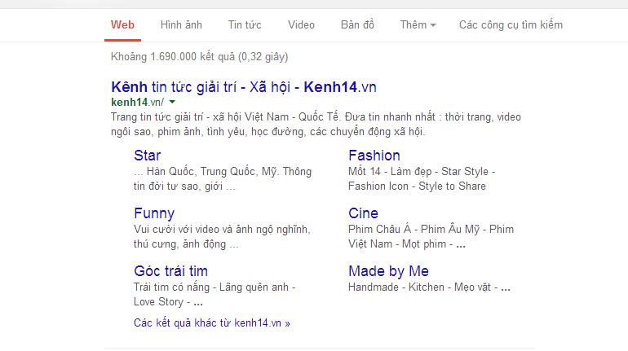
- Mô tả hình trên:
- Làm tương tự như Kenh14 khi search đúng chìa khóa: xe và phong cách hoặc xevaphongcach thì sẽ hiển thị website lên bao gồm các mục mô tả bên trong. Hiện tại Kenh14 đang hiển thị tiêu đề là: Kênh tin tức giải trí – xã hội – kenh14.vn và các mục: Star,funny, Goc trái tim, fashion, cine, made by me.
- Thì tương tư như kênh 14, Xevaphongcach.net sẽ có cấu trúc như sau
+ Tiêu đề là: Kênh Tạp Chí Ôto – Xe máy – Xevaphongcach.net
+ các mục tiêu đề dưới: Tin Tức, Video, Xe máy, Thử xe, Nhân vật, showroom, Chia sẻ, Shopping
(cách thức trình bày giống hệt Kenh14)
- SEO sẽ được gắn insite tòan bộ và kèm theo bảng keyword (file excel) đính kèm

